视频专辑

功能说明
保利威推出视频专辑功能，无需开发，简单几步即可将一系列点播视频整合成一个页面播放。可以用于系列专题课程、产品展示、操作教程等场景。
下面，我们来看下具体怎么操作：

第一步：新建专辑
登录官网后台，打开视频列表，在左面菜单栏可以看到“视频专辑”，我们打开它，然后点击“新增专辑”，输入专辑名称确定即可。

第二步：添加视频内容
在添加视频之前，需要对视频内容进行分组，点击“创建分组”，输入分组名称，然后点击“添加视频”，根据自己的需求点击右边的加号添加视频，再点击右上角“添加”完成视频添加。如果需要添加其他分组视频，同样的操作方式即可。具体如下图：
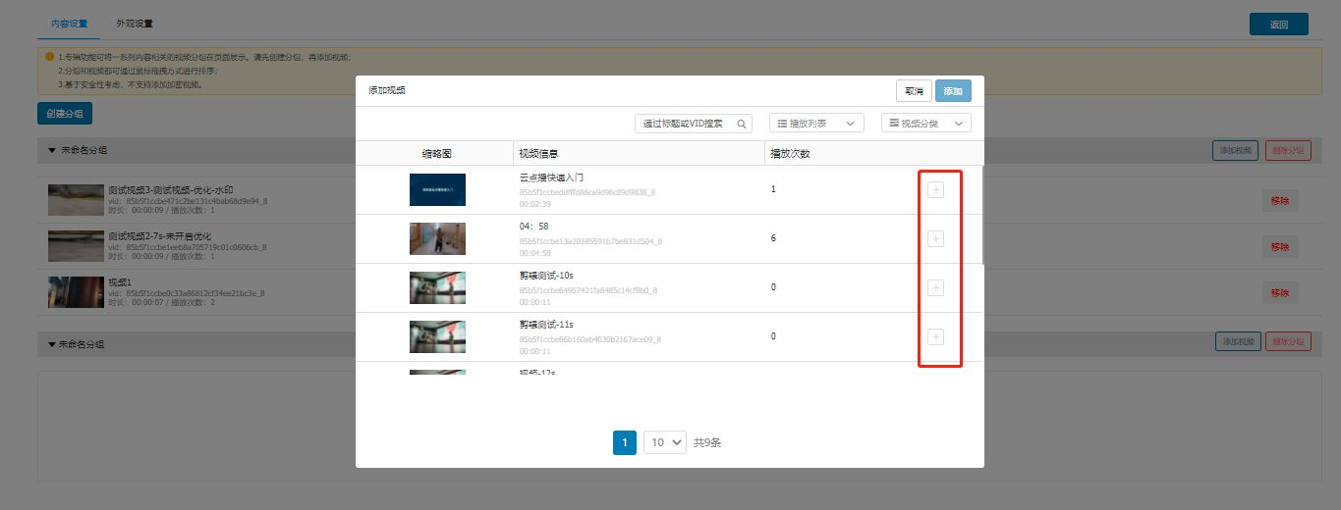

有几点要注意：
1.需要先创建分组，再添加视频；
2.分组和视频都可通过鼠标拖拽方式进行排序；
3.基于安全性考虑，不支持添加加密视频。

第三步：展示页外观设置
点击外观设置，左边区域是设置项。右边区域是预览区。
首先设置封面，封面类型可以选择图片或者视频。这里以图片形式展示为例，选择图片类型，点击上传，选择上传的一张图片点击打开即可。具体如下图：
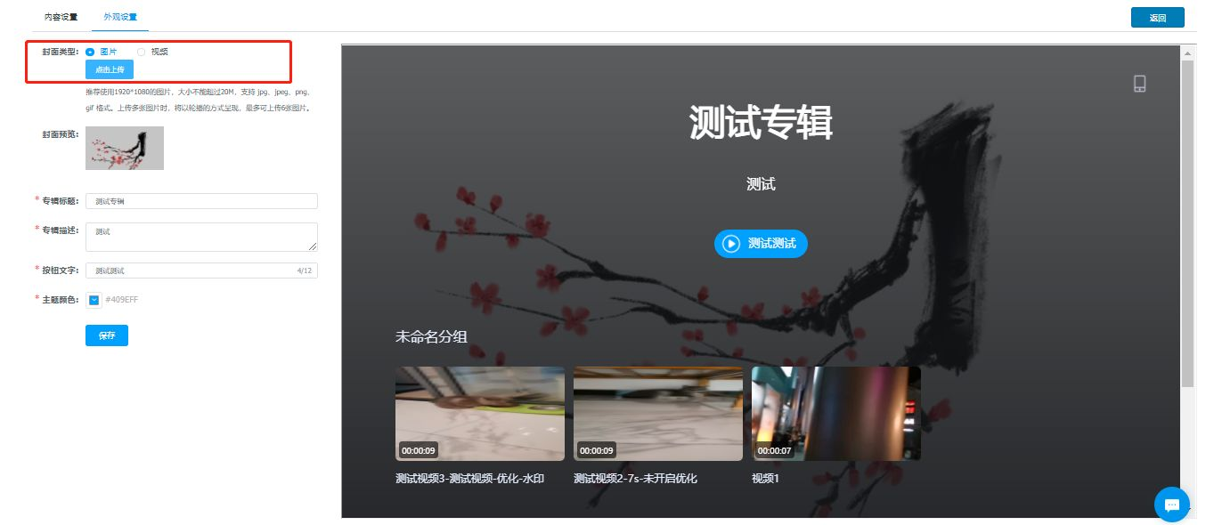
有几点要需要注意：
1.图片尺寸不能超过1920*1080，图片大小不能超过 2M。
2.支持 jpg、jpeg、png、gif 格式。
3.上传多张图片时，将以轮播的方式呈现，最多可上传6张图片。
在下列选项中分别填写好专辑标题、专辑描述、按钮文字，然后选择主题颜色，点击保存就可以完成外观设置。

第四步：分享观看链接
我们回到视频专辑首页，可以在专辑列表看到我们新建好的专辑，点击“分享”，可以获得一个链接地址和二维码。可以使用网页端进行观看或者手机扫描二维码观看。
好啦，今天的体验就到这里，如果您在使用过程有任何疑问，欢迎联系保利威服务团队。

